Hướng dẫn rà soát/ cập nhật thông tin học sinh
Cách 1: Thực hiện trực tiếp trên phần mềm
Quản trị viên (admin) hoặc GVCN thực hiện rà soát thông tin cho học sinh lớp mình.
Bước 1: Truy cập mục 4.1.1 Quản lý hồ sơ học sinh và chọn hình cây bút trước học sinh cần cập nhật/sửa thông tin
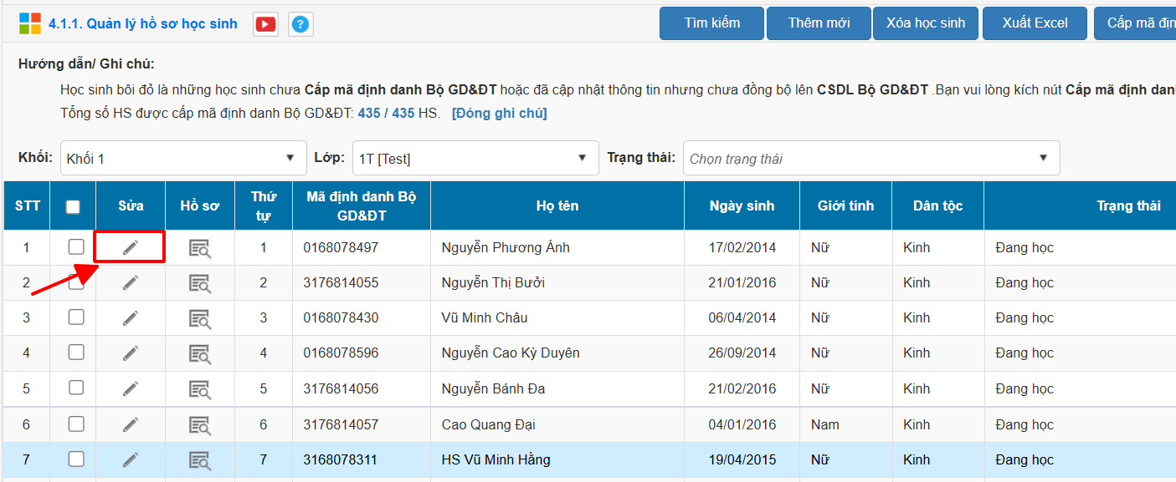

Bước 2: Thực hiện cập nhật/ sửa các thông tin thay đổi và lưu lại bằng nút “Ghi”
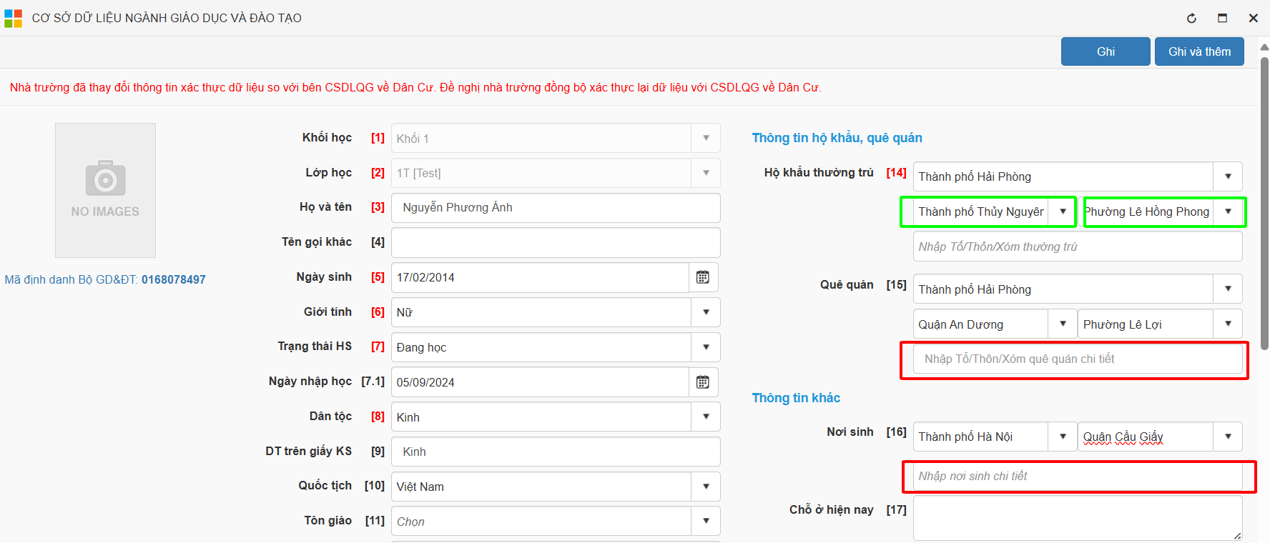

Lưu ý:
- Nếu nhà trường đã cập nhật thông tin xã/phường; quận/huyện cũ cho học sinh thì hệ thống đã tự động chuyển đổi theo thông tin mới. Đơn vị trường chỉ cần rà soát lại, nếu chưa đúng mới cần cập nhật
- Phần thông tin chi tiết do nhà trường nhập text, hệ thống không thể tự động thay thế thông tin nhập liệu của nhà trường nên admin/GVCN đặc biệt chú ý cập nhật/ sửa phần thông tin này.

Cách 2: Thực hiện trên file excel mẫu
Bước 1: Quản trị CSDL (admin) của đơn vị đăng nhập tài khoản admin
Bước 2: Truy cập mục “4.1.2 Nhập thông tin học sinh từ excel” và “Tải file mẫu” để xuất đầy đủ dữ liệu học sinh toàn trường đã nhập vào hệ thống. Nếu muốn tải file excel riêng từng lớp thì admin chọn Khối, Lớp trước khi Tải file mẫu xuống.
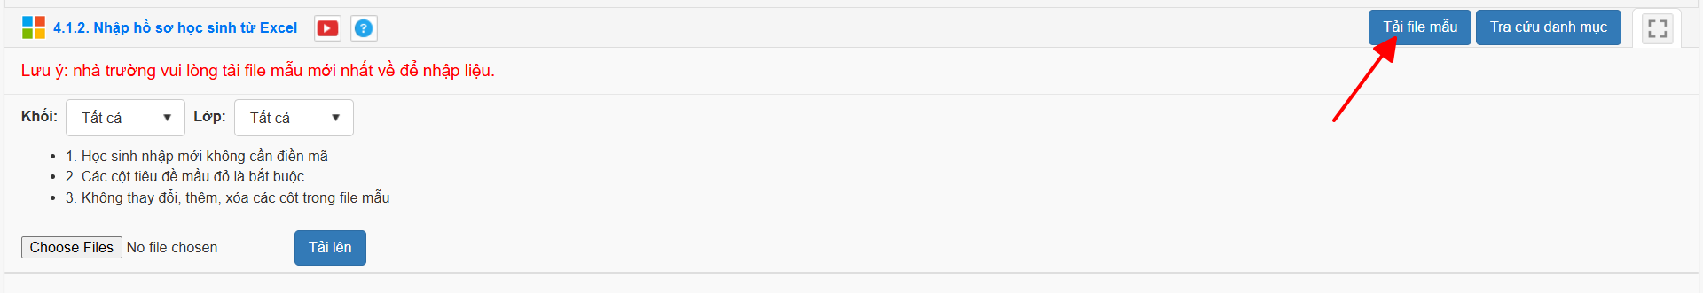
Bước 3: Quản trị viên hoặc GVCN từng lớp rà soát thông tin học sinh trong file dữ liệu. Thực hiện bổ sung/ chỉnh sửa thông tin thiếu/sai. Lưu lại trên file excel.
Bước 4: Quản trị viên thực hiện tải file excel thông tin học sinh đã lưu ở bước 3 lên hệ thống CDL ngành tại mục 4.1.2 (Thao tác tải danh sách học sinh lên hệ thống chỉ dành cho tài khoản admin, tài khoản của GVCN không thực hiện được)
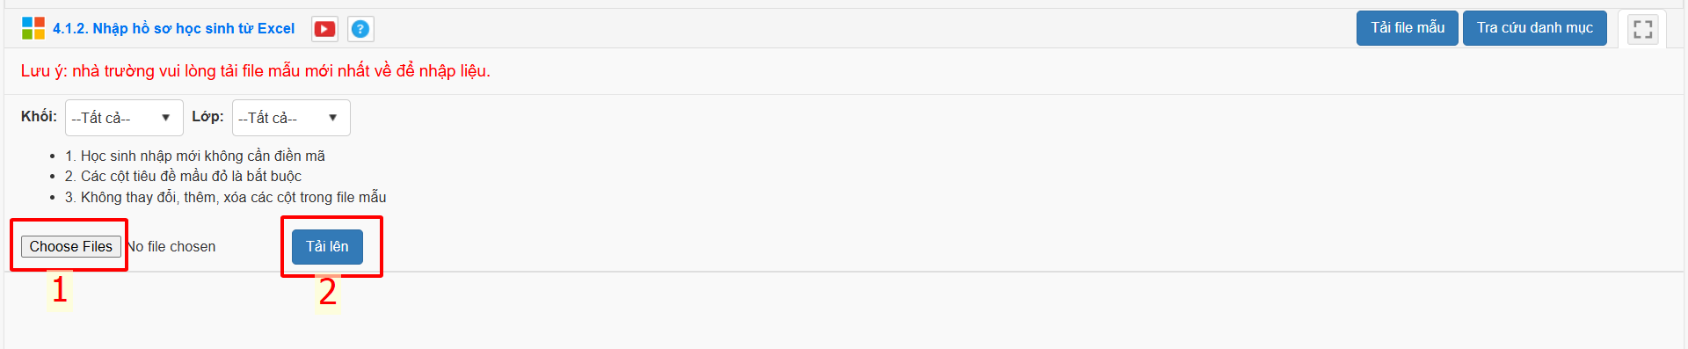
Lưu ý: Việc nhập liệu trên file excel (Bước 3) cần chú ý nhập liệu đúng chính tả và tuân thủ hướng dẫn nhập liệu có trong file mẫu để đảm bảo khi tải dữ liệu lên (Bước 4) hệ thống CSDL nhận thông tin đúng.
Hướng dẫn rà soát thông tin nhân sự
Bước 1: Nhân sự/giáo viên đăng nhập tài khoản cá nhân của mình vào hệ thống CSDL
Bước 2: Click vào biểu tượng các ô vuông nhỏ ở vị trí góc phải ngoài cùng, chọn đến phần “Hồ sơ nhân sự cá nhân”
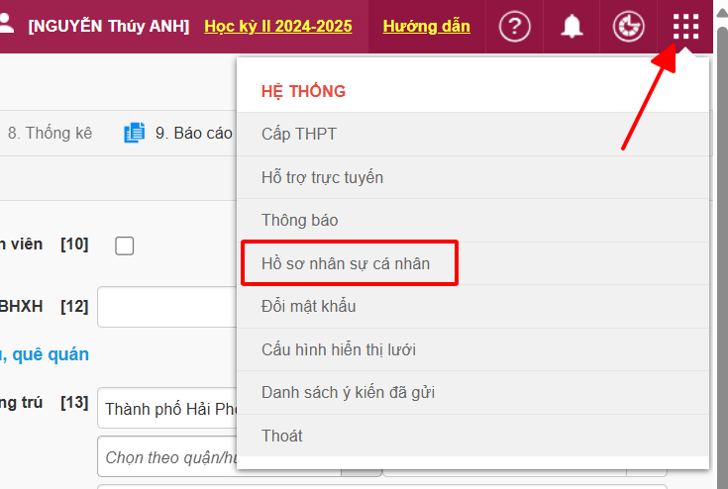
Bước 3: Nhân sự/Giáo viên kiểm tra thông tin nhân sự của mình, cập nhật/bổ sung thông tin trong hồ sơ nhân sự (nếu cần) và lưu thông tin lại bằng nút “Ghi”
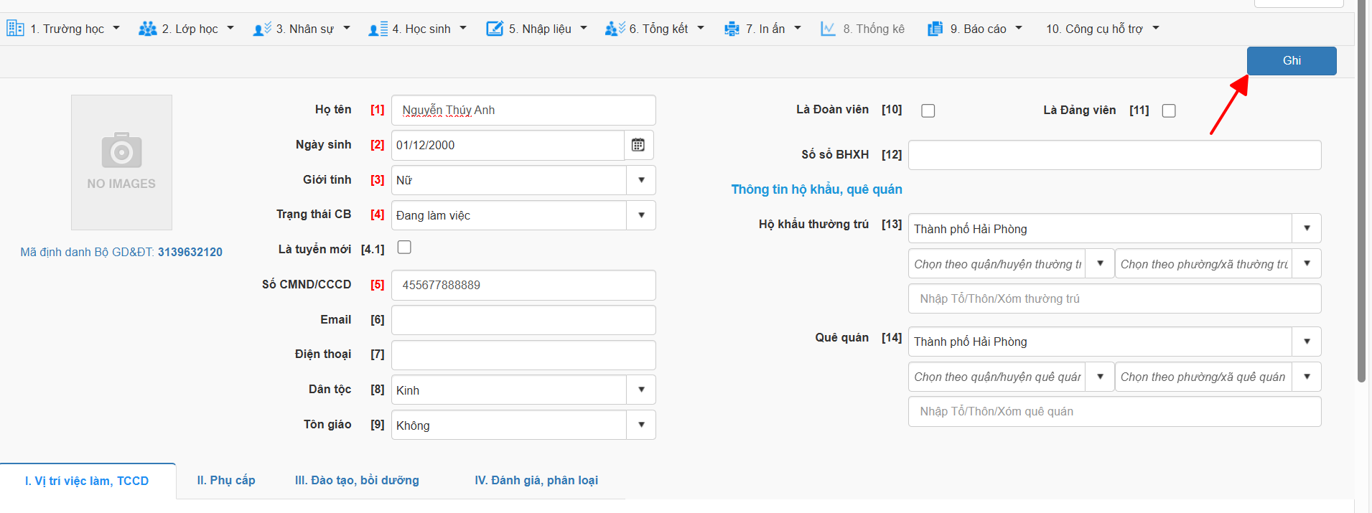
Trong quá trình thao tác nếu gặp khó khăn hoặc cần hỗ trợ, đơn vị vui lòng liên hệ SĐT tổng đài 1900.4740 hoặc truy cập các nhóm hỗ trợ từng cấp học
- Nhóm hỗ trợ Mầm non: https://zalo.me/g/flctyk511
- Nhóm hỗ trợ Tiểu học: https://zalo.me/g/ngnnzo923
- Nhóm hỗ trợ THCS: https://zalo.me/g/hoegai797
- Nhóm hỗ trợ THPT và GDTX: https://zalo.me/g/lnttma418

